MANUAL DO PAINEL ADMINISTRATIVO
Guia funcional para configurar o site do seu salão
Plataforma de catálogo e agendamento online — Hello Inova
setembro de 2026

Sobre este manual
Este guia explica, passo a passo, como usar o Painel Administrativo para configurar e manter o site do seu salão em funcionamento: identidade visual, contato, horários, catálogo de serviços, equipe, agenda, clientes, galeria de fotos e depoimentos.
As telas mostradas aqui usam dados de demonstração (o salão fictício "Beauty Demo") apenas para ilustrar cada funcionalidade. No seu painel, os campos aparecem vazios ou já preenchidos com as informações reais do seu salão.

Como acessar o painel
O painel administrativo fica em um endereço próprio para o seu salão, no formato:
seusite.com.br/admin/nome-do-seu-salao
Use o e-mail e a senha cadastrados para o administrador do salão. Caso ainda não tenha esse acesso, entre em contato com a equipe Hello Inova.
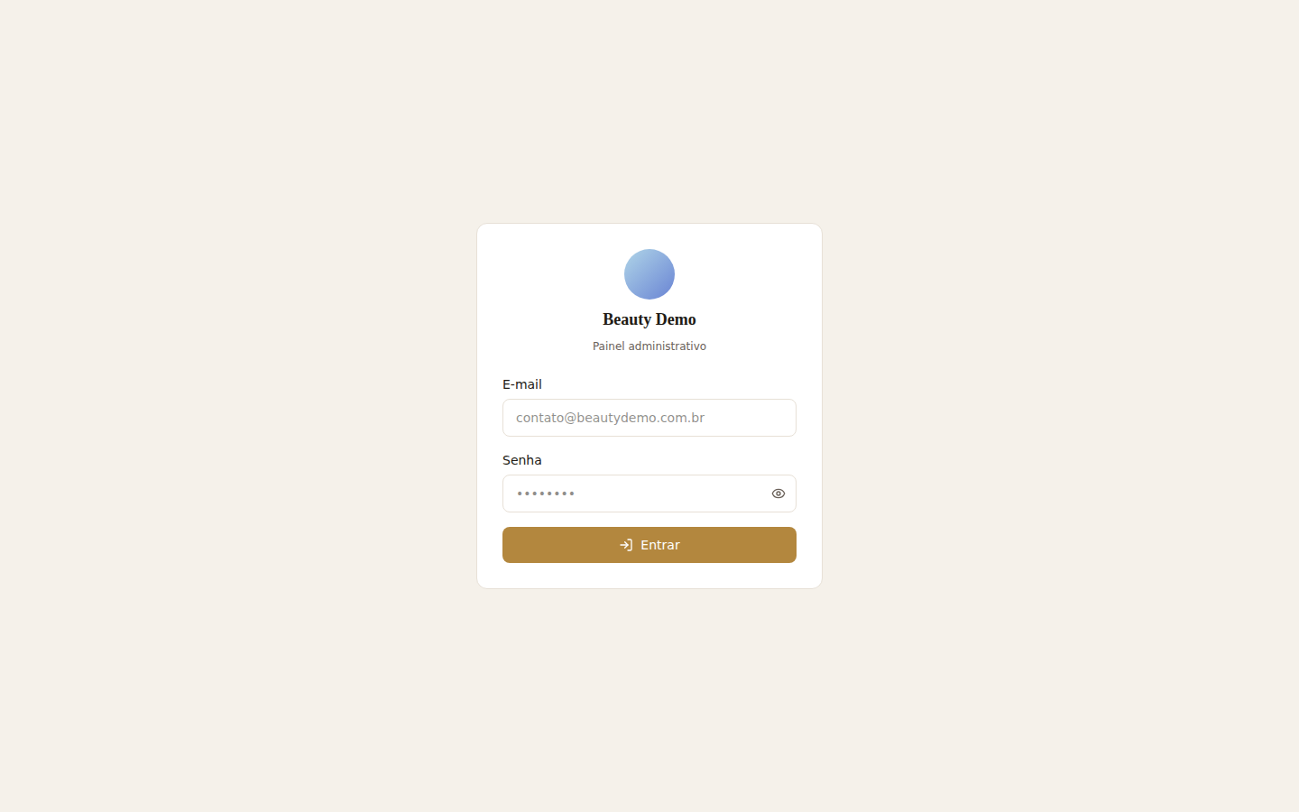
Tela de login do painel administrativo.
Observação: Cada salão tem seu próprio endereço e login — os dados de um salão nunca aparecem para outro.

1. Dashboard
É a primeira tela ao entrar no painel. Mostra um resumo rápido do dia a dia do salão:
- Quantos agendamentos existem para hoje e quantos estão previstos para os próximos dias;
- Número total de clientes cadastrados;
- Receita já concluída (soma dos agendamentos marcados como "Concluído");
- A agenda do dia, com horário, serviço, profissional e status de cada atendimento;
- Os serviços mais agendados e o total de cancelamentos/ausências.
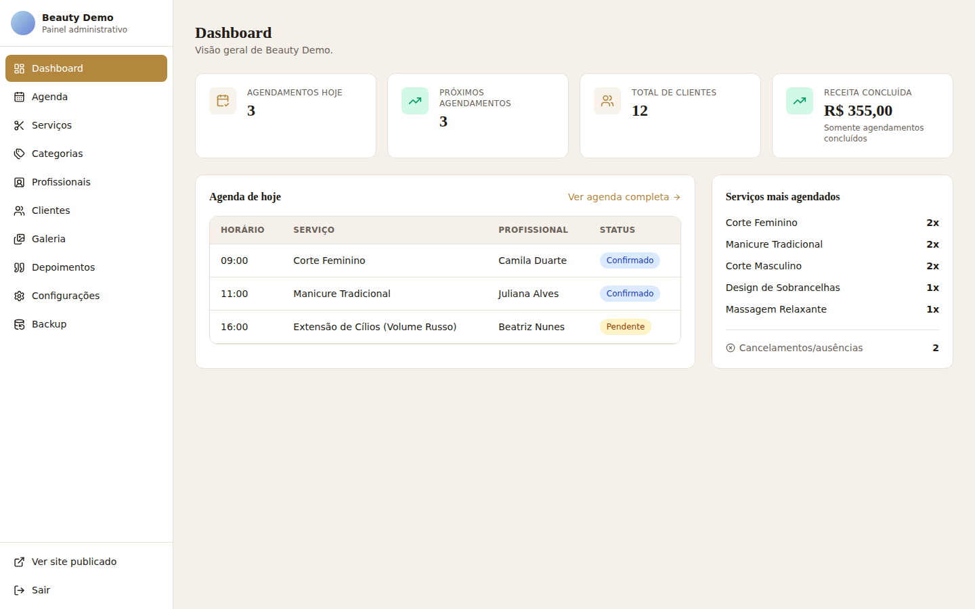
Dashboard com o resumo do dia.

2. Agenda
Gerencia todos os agendamentos do salão. Há quatro formas de visualizar: Dia, Semana, Mês e Lista — use os botões no topo para alternar.
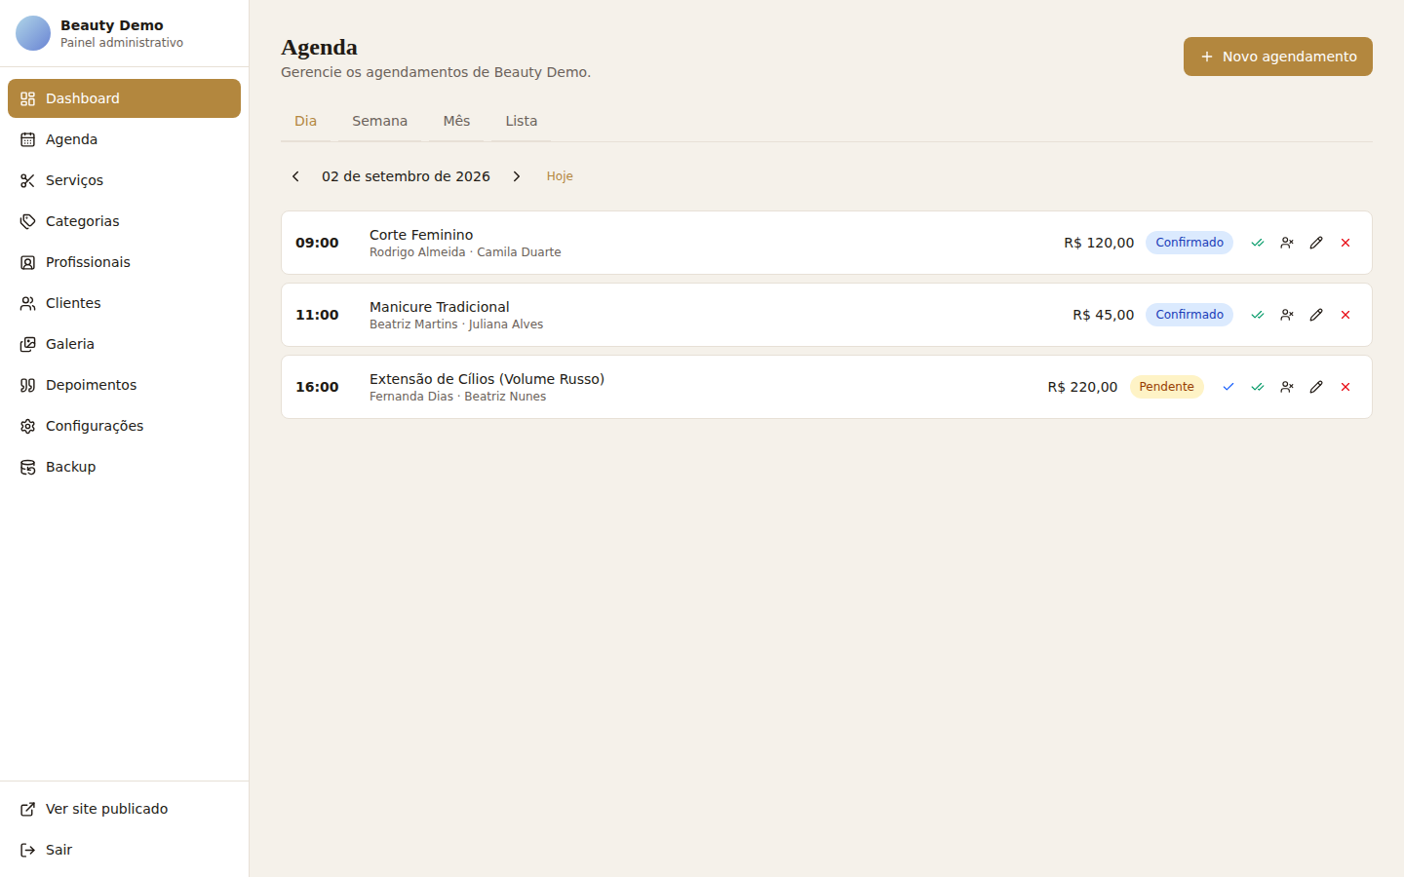
Visão "Dia": cada atendimento com horário, serviço, cliente, profissional, valor e status.

Ações em cada agendamento
Dependendo do status atual, os ícones ao lado de cada linha permitem:
- Confirmar um agendamento pendente;
- Marcar como concluído;
- Marcar ausência do cliente (no-show);
- Editar / reagendar (troca data, horário, serviço ou profissional);
- Cancelar o agendamento.
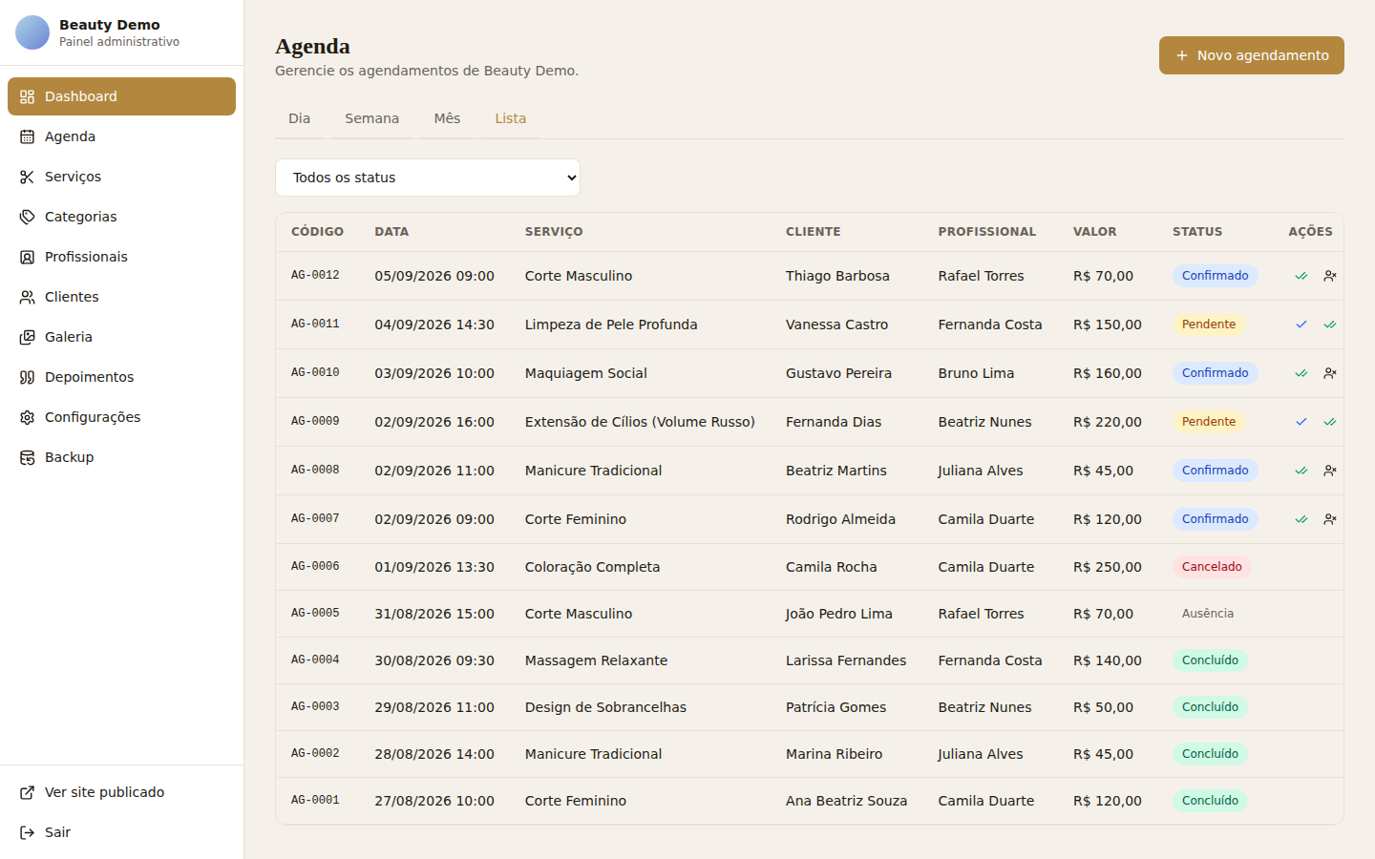
Visão "Lista", com filtro por status — útil para buscar um agendamento específico.

Criar um novo agendamento manualmente
Use o botão "Novo agendamento" no canto superior direito para lançar um horário diretamente pelo painel (por telefone, WhatsApp ou presencialmente, por exemplo).
- Clique em "Novo agendamento".
- Escolha o serviço e, se quiser, um profissional específico (ou deixe em "Qualquer profissional").
- Selecione um cliente já cadastrado ou marque "Novo cliente" para cadastrar na hora.
- Escolha a data no calendário e o horário disponível.
- Clique em "Salvar".
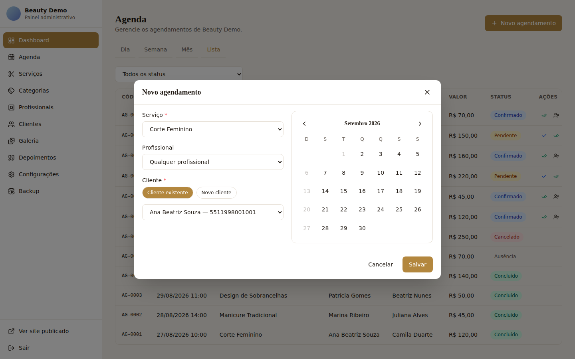
Formulário de novo agendamento.

3. Serviços
É o catálogo que aparece no site público. Cada serviço pertence a uma categoria (veja a seção seguinte) e pode ter foto, descrição, duração, preço e preço promocional.
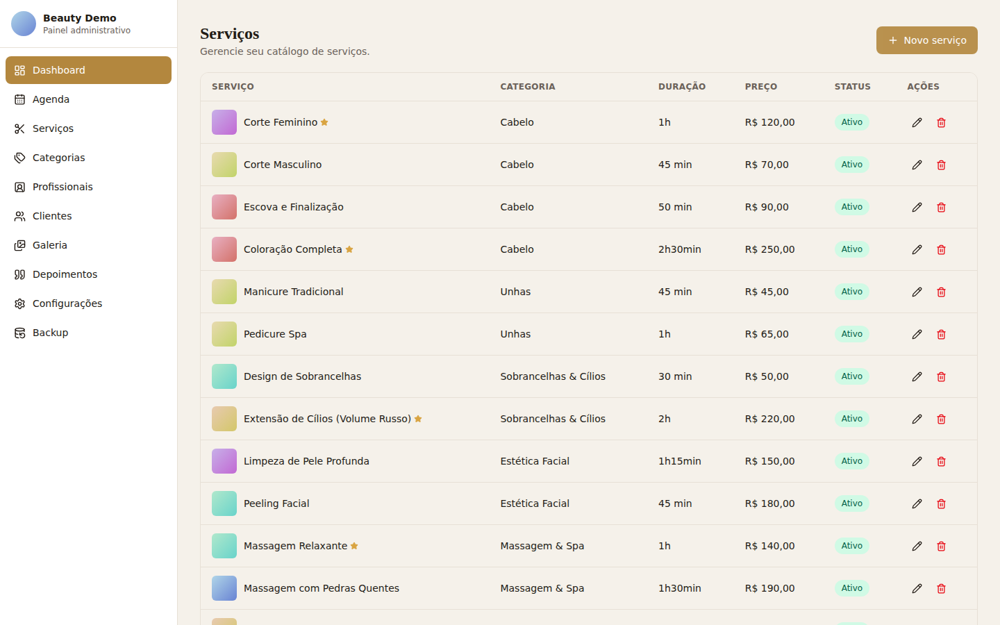
Lista de serviços cadastrados, com status (Ativo/Inativo) e destaque.

Cadastrar ou editar um serviço
- Clique em "Novo serviço" (ou no ícone de lápis para editar um já existente).
- Preencha nome, categoria, descrição curta (aparece nos cards) e descrição completa.
- Informe a duração em minutos e o preço; o preço promocional é opcional.
- Envie uma foto por URL ou anexando um arquivo do computador.
- Marque "Ativo" para o serviço aparecer no site, e "Destaque" para priorizá-lo na home.
- Se quiser, marque quais profissionais realizam esse serviço específico — deixando todos desmarcados, qualquer profissional pode atendê-lo.
- Clique em "Salvar".
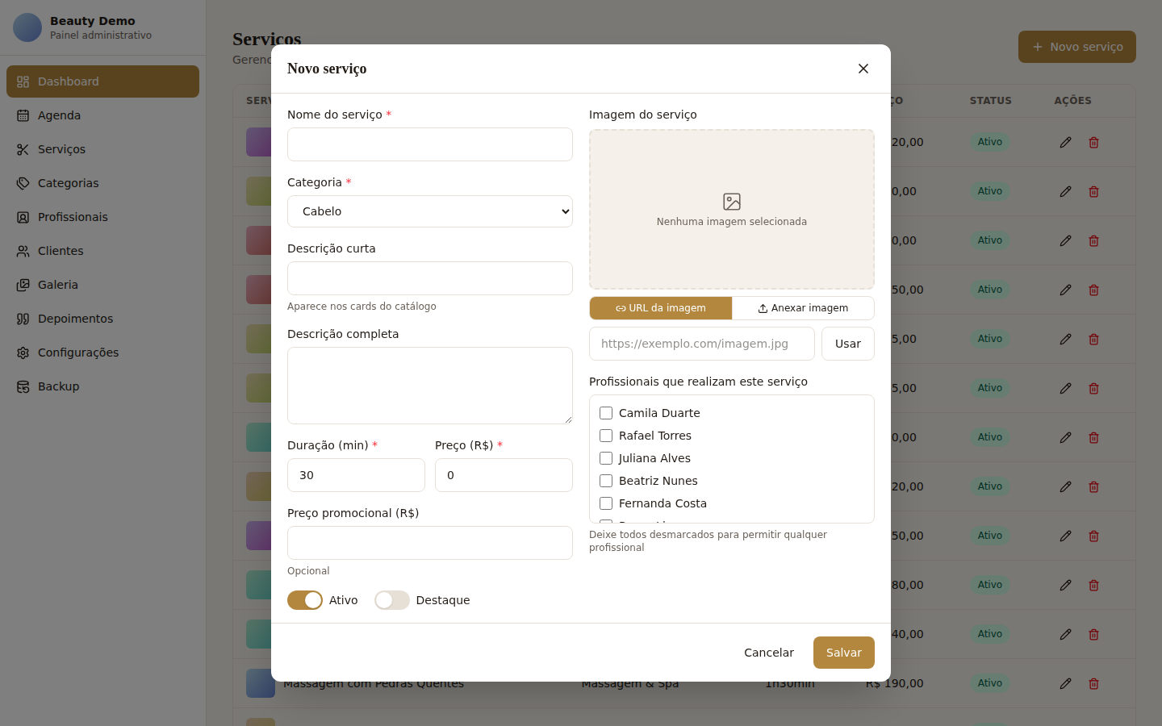
Formulário de novo serviço.
Observação: Um serviço marcado como "Inativo" some do site, mas continua salvo no painel — útil para pausar temporariamente sem perder o cadastro.

4. Categorias
Organizam os serviços no catálogo (ex: Cabelo, Unhas, Estética, Massagem). É necessário ter ao menos uma categoria ativa antes de cadastrar serviços.
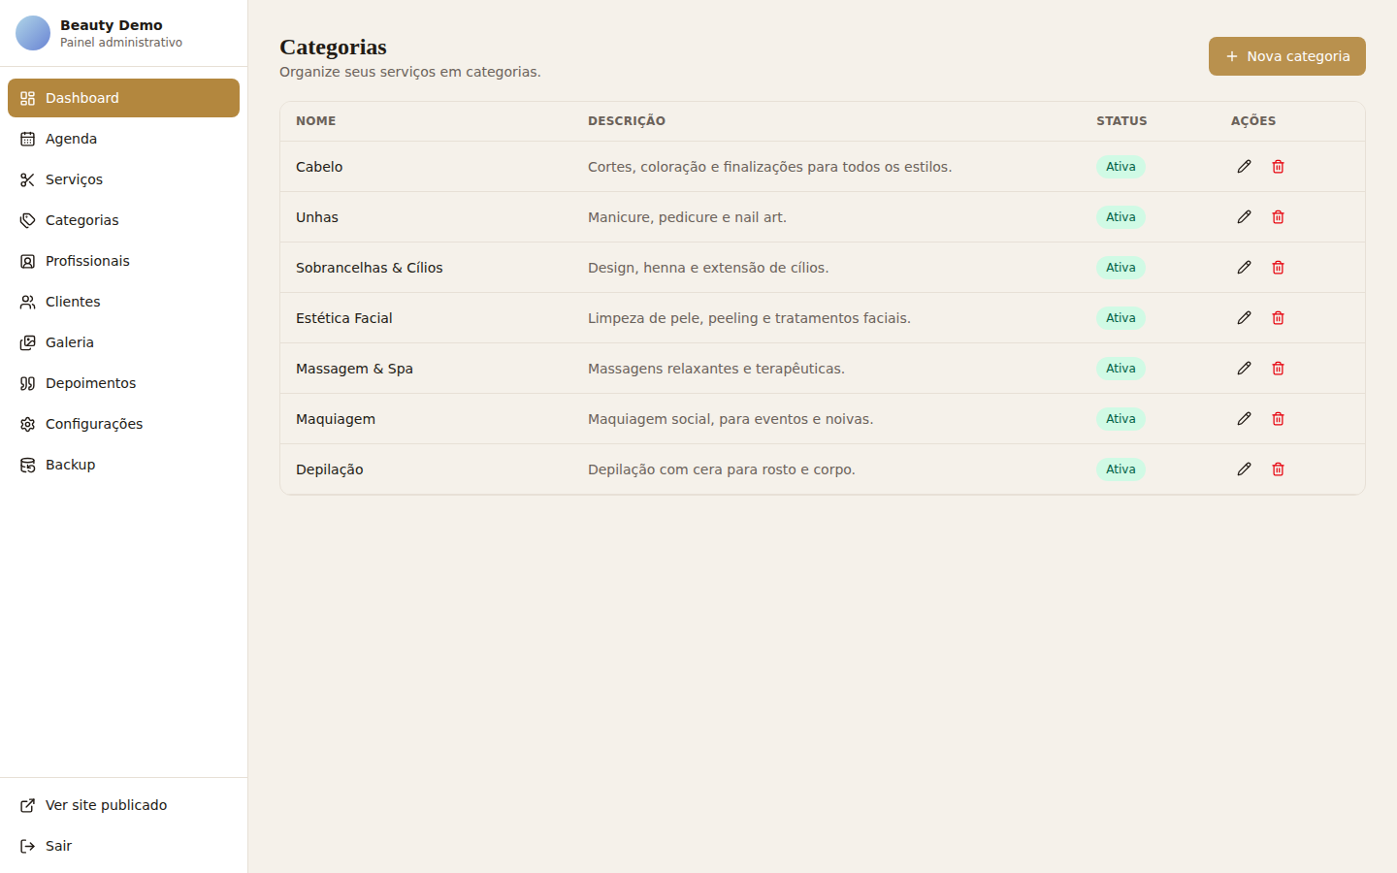
Lista de categorias.
- Clique em "Nova categoria".
- Informe nome e, se quiser, uma descrição.
- Marque "Categoria ativa" para que ela (e os serviços dentro dela) apareça no site.
- Clique em "Salvar".
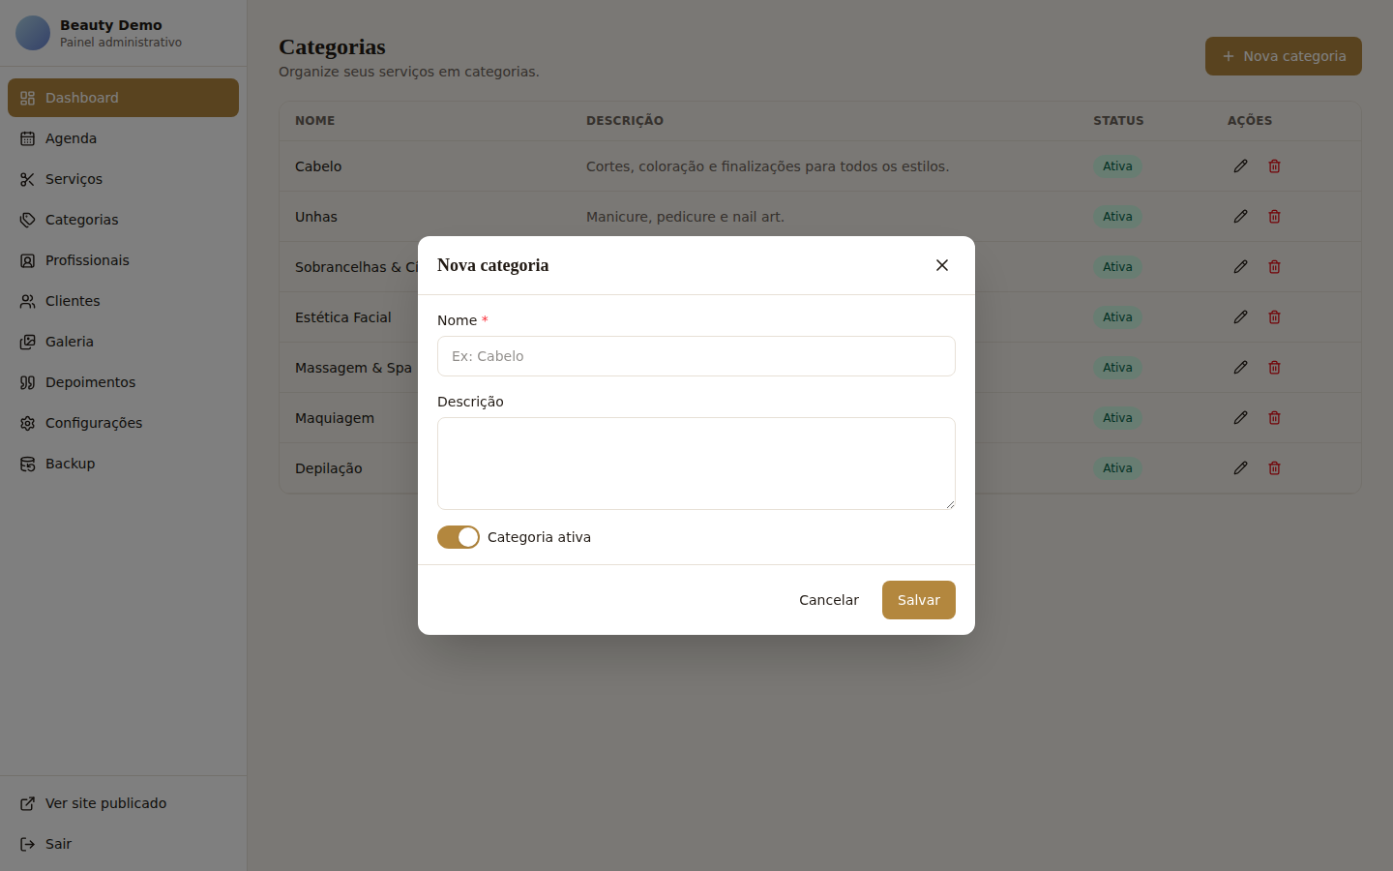
Formulário de nova categoria.
Observação: Excluir uma categoria não exclui os serviços associados a ela — eles ficam sem categoria e devem ser reatribuídos.

5. Profissionais
Cadastro da equipe que atende no salão — aparece no site e é usado para vincular horários disponíveis a cada pessoa.
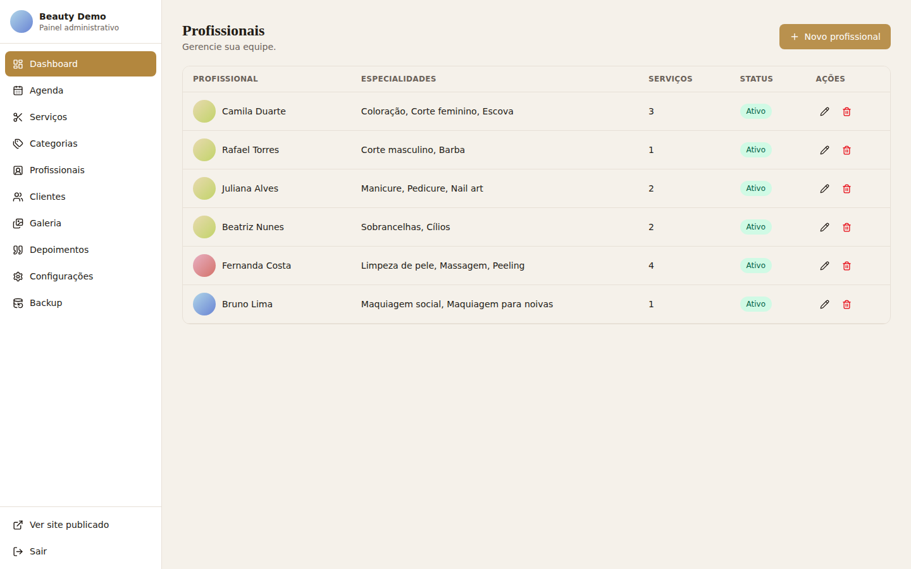
Lista de profissionais, com especialidades e quantidade de serviços vinculados.

Cadastrar ou editar um profissional
- Clique em "Novo profissional".
- Preencha nome, telefone, especialidades (separadas por vírgula) e uma breve descrição.
- Envie uma foto.
- Marque quais serviços esse profissional realiza.
- Defina o horário de trabalho: por padrão, ele segue o horário de funcionamento do salão (veja a seção Configurações → Horários); desmarque "Usar horário de funcionamento da empresa" para definir um horário individual, dia a dia.
- Clique em "Salvar".
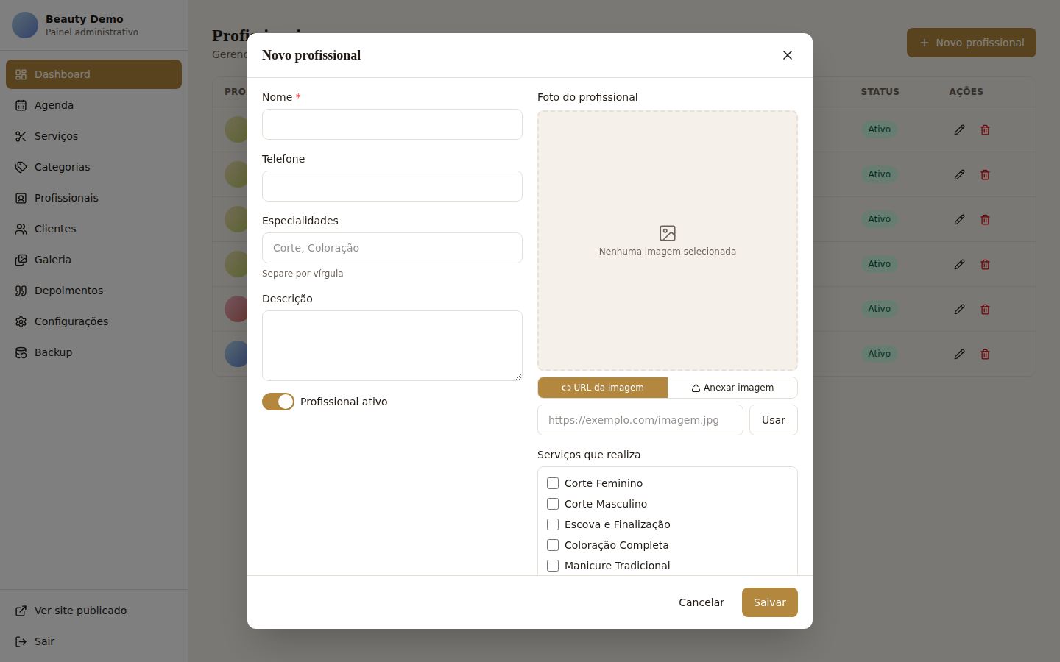
Formulário de novo profissional.

6. Clientes
Lista de todos os clientes que já agendaram (pelo site ou lançados manualmente pelo painel), com busca por nome, WhatsApp ou e-mail.
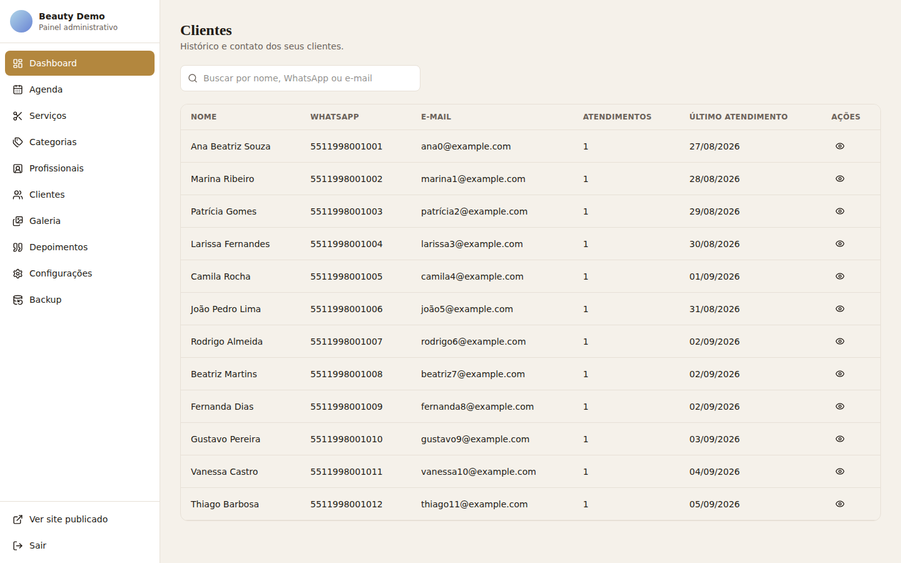
Lista de clientes com total de atendimentos e data do último atendimento.
Clique no ícone de olho para ver o histórico completo de um cliente: total de atendimentos, concluídos, cancelamentos/ausências e a lista detalhada de cada agendamento.
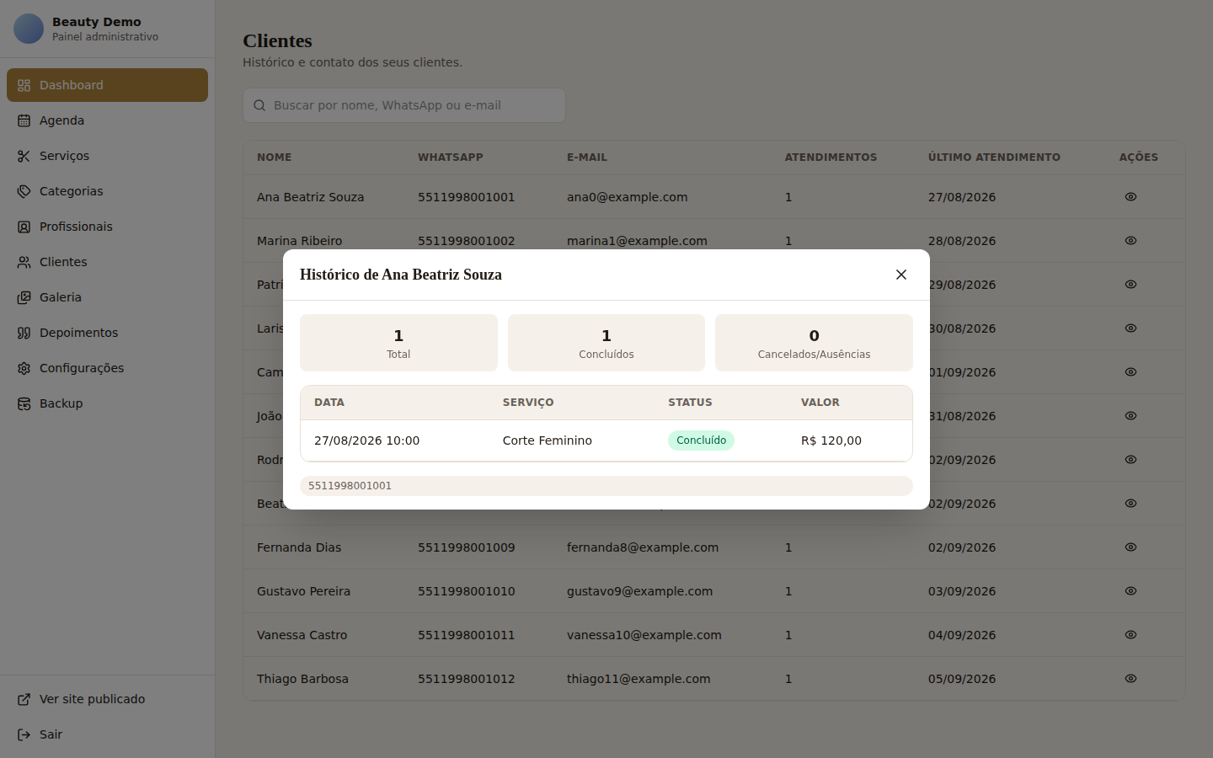
Histórico detalhado de um cliente.

7. Galeria
Fotos do ambiente do salão e de resultados de trabalhos, exibidas na seção "Galeria" do site público.
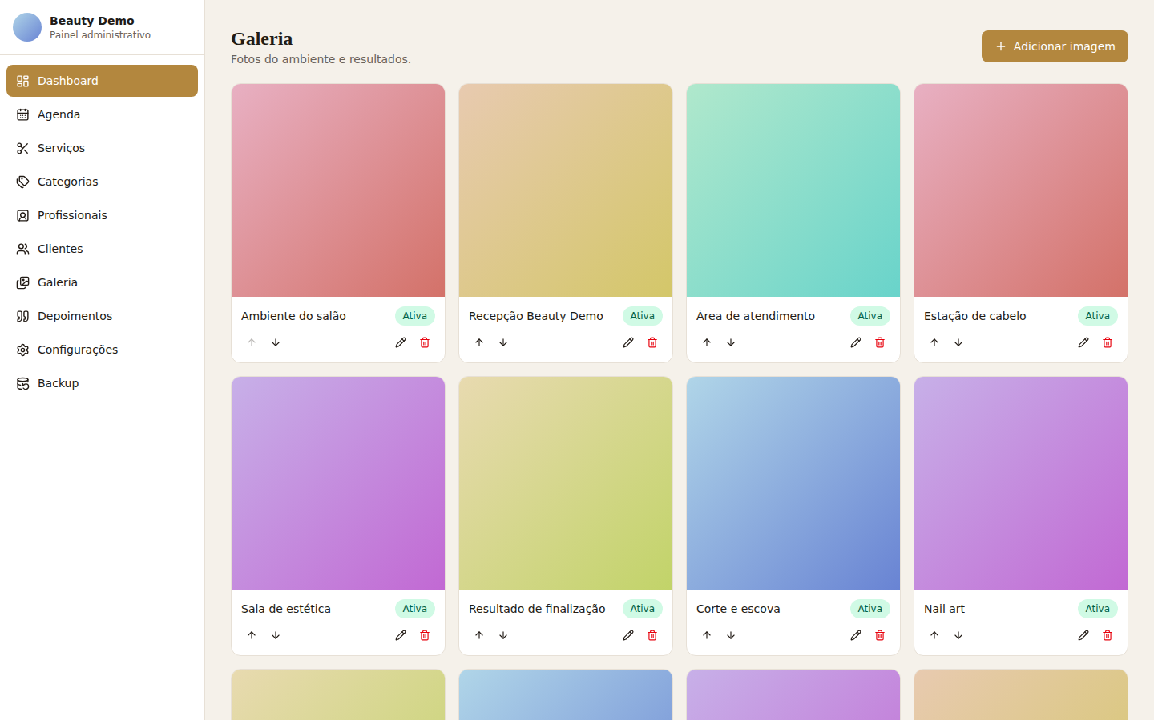
Grade de imagens da galeria, com setas para reordenar.
- Clique em "Adicionar imagem".
- Envie a foto por URL ou anexando um arquivo.
- Preencha título e descrição (opcionais, mas ajudam na identificação).
- Marque "Visível no site" para publicá-la.
- Clique em "Salvar".
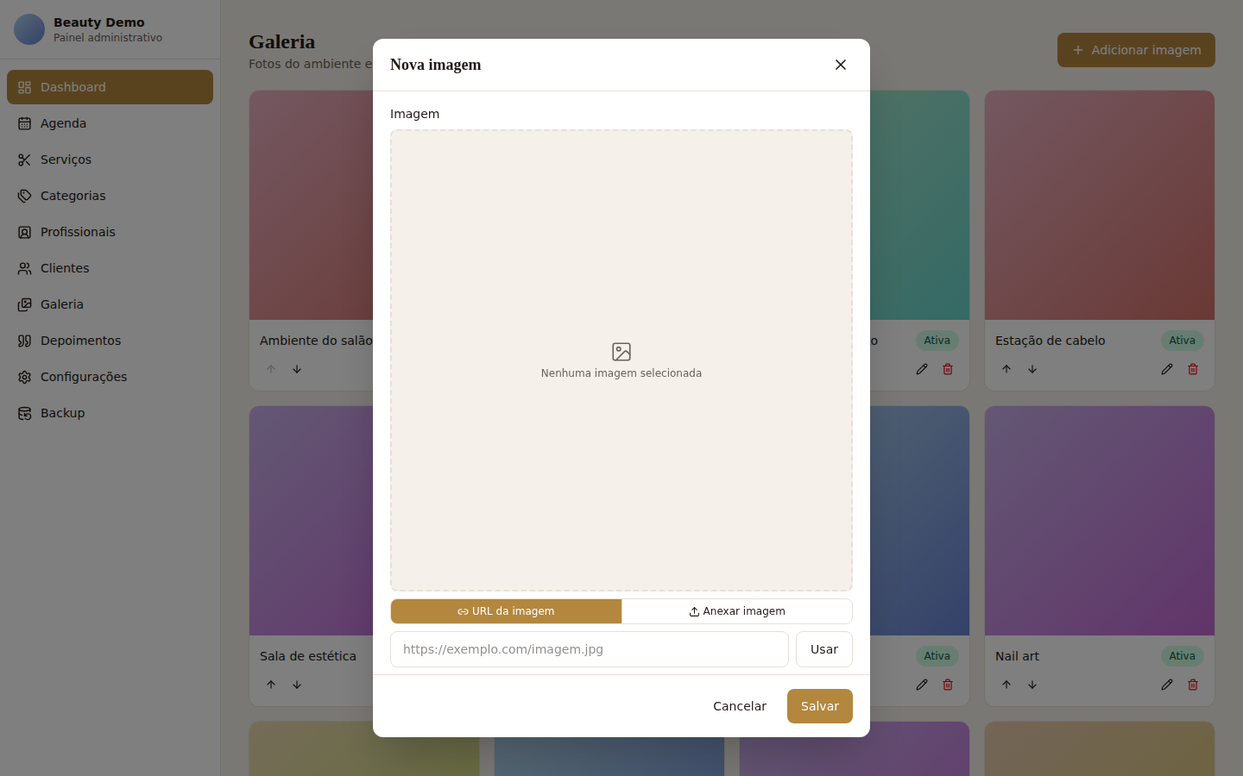
Formulário de nova imagem.
Use as setas para cima/baixo em cada card para reordenar como as fotos aparecem no site.

8. Depoimentos
Avaliações de clientes exibidas no site para gerar confiança em quem está conhecendo o salão.
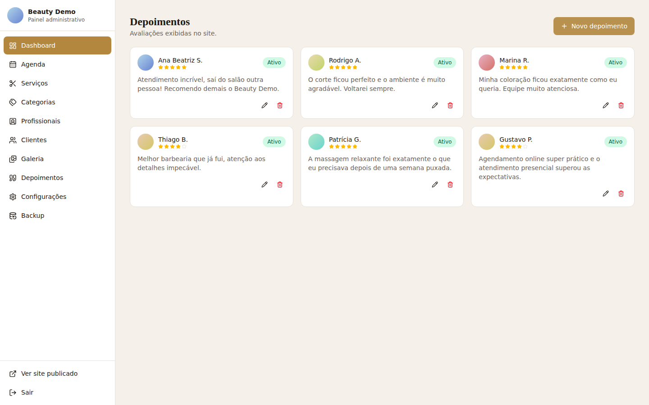
Depoimentos cadastrados.
- Clique em "Novo depoimento".
- Preencha o nome do cliente e o texto do depoimento.
- Escolha a avaliação em estrelas (1 a 5) clicando na quantidade desejada.
- Envie uma foto (opcional).
- Marque "Visível no site" para publicá-lo.
- Clique em "Salvar".
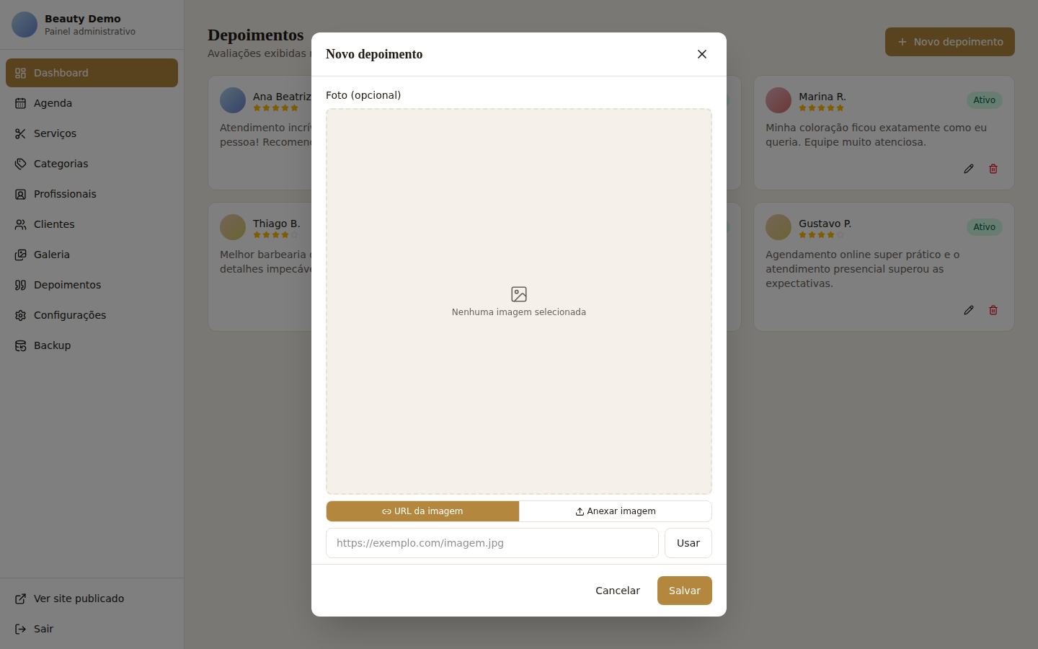
Formulário de novo depoimento.
Observação: A opção "Marcar como depoimento demonstrativo" é usada apenas para depoimentos de exemplo (como os que vêm no salão de demonstração) — para depoimentos reais de clientes, deixe desmarcada.

9. Configurações — o coração da personalização do site
É aqui que o site é configurado, sem precisar mexer em código. As opções estão divididas em quatro abas. Sempre clique em "Salvar alterações", no canto superior direito, ao terminar de editar qualquer aba.

9.1 Identidade visual
Define como o salão se apresenta: nome, descrição, cores do site e imagens principais.
- Nome da empresa e Nome de exibição (o que aparece no cabeçalho e no site);
- Segmento (ex: "Salão de beleza") e Descrição, usada na home e na seção "Sobre";
- Cor primária, secundária, de destaque e de fundo — definem a paleta de cores de todo o site;
- Logo e Favicon (ícone da aba do navegador);
- Imagem de capa e Imagem de destaque (Hero) — a foto grande exibida no topo da home.
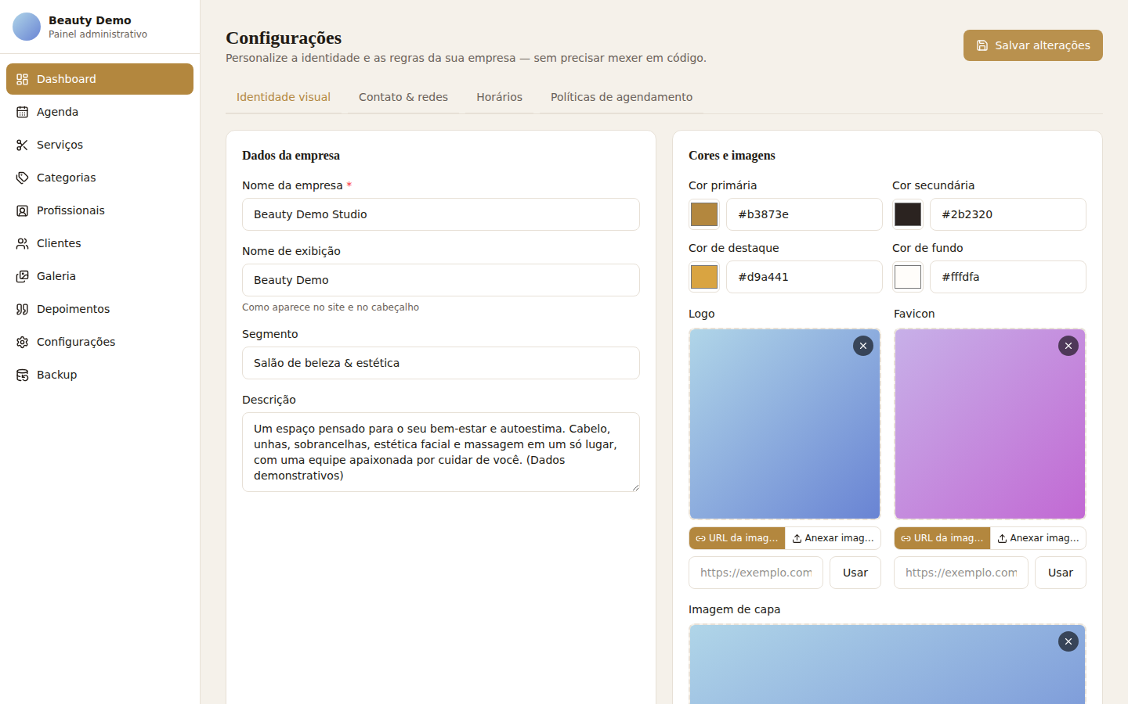
Aba "Identidade visual".

9.2 Contato & redes
Telefone, WhatsApp, e-mail, redes sociais e endereço completo do salão — usados no rodapé, na página de contato e no botão flutuante do WhatsApp.
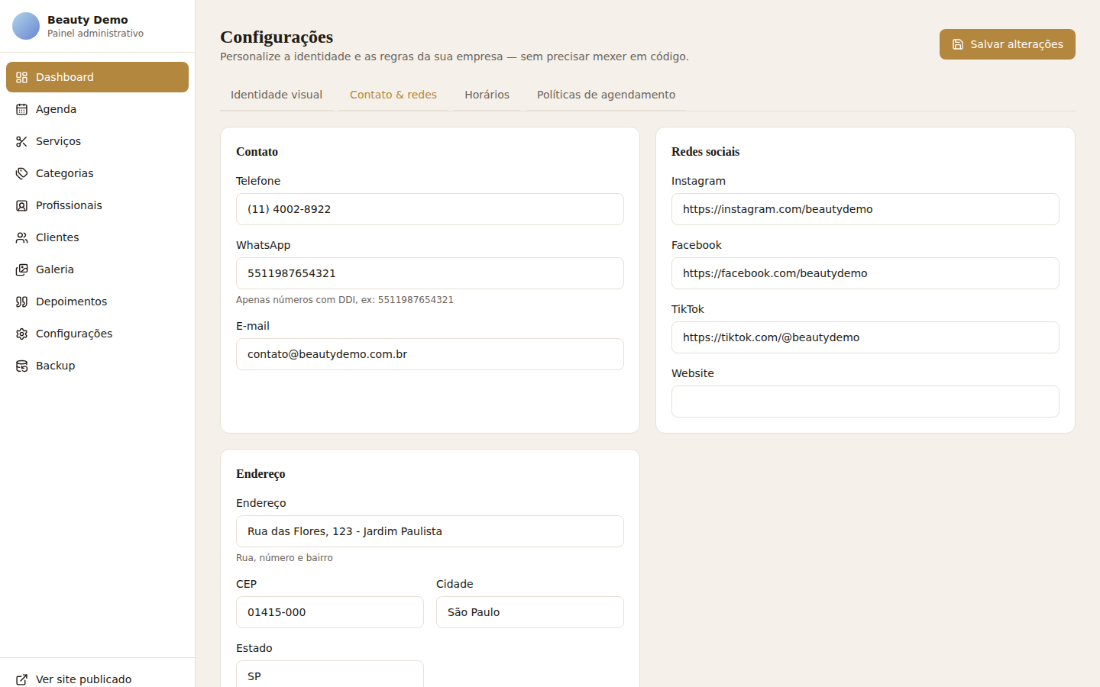
Aba "Contato & redes".
Observação: O campo WhatsApp deve conter apenas números, com o DDI do Brasil (55) e DDD, por exemplo: 5511987654321.

9.3 Horários
Define os dias e horários em que o salão atende. Ative ou desative cada dia da semana e adicione um ou mais intervalos (por exemplo, um período pela manhã e outro à tarde, com pausa para o almoço entre eles).
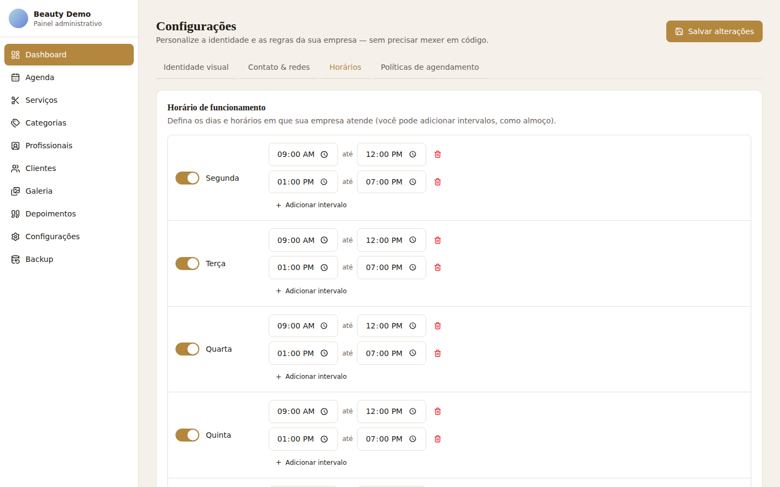
Aba "Horários", com múltiplos intervalos por dia.
Esse horário é usado como padrão para o agendamento online e para os profissionais que não têm um horário individual definido.

9.4 Políticas de agendamento
Regras que controlam como os clientes podem agendar pelo site:
- Antecedência mínima: quantos minutos antes um cliente pode marcar um horário;
- Máximo de dias no futuro: até quantos dias à frente é possível agendar;
- Janela de cancelamento: quantas horas antes o cliente ainda pode cancelar sozinho;
- Intervalo entre agendamentos: tempo de descanso/organização entre um atendimento e outro;
- Tolerância de atraso: quantos minutos de atraso ainda são tolerados;
- Política de pagamento: sem cobrança pelo site, pagamento no local, sinal antecipado ou pagamento integral antecipado.
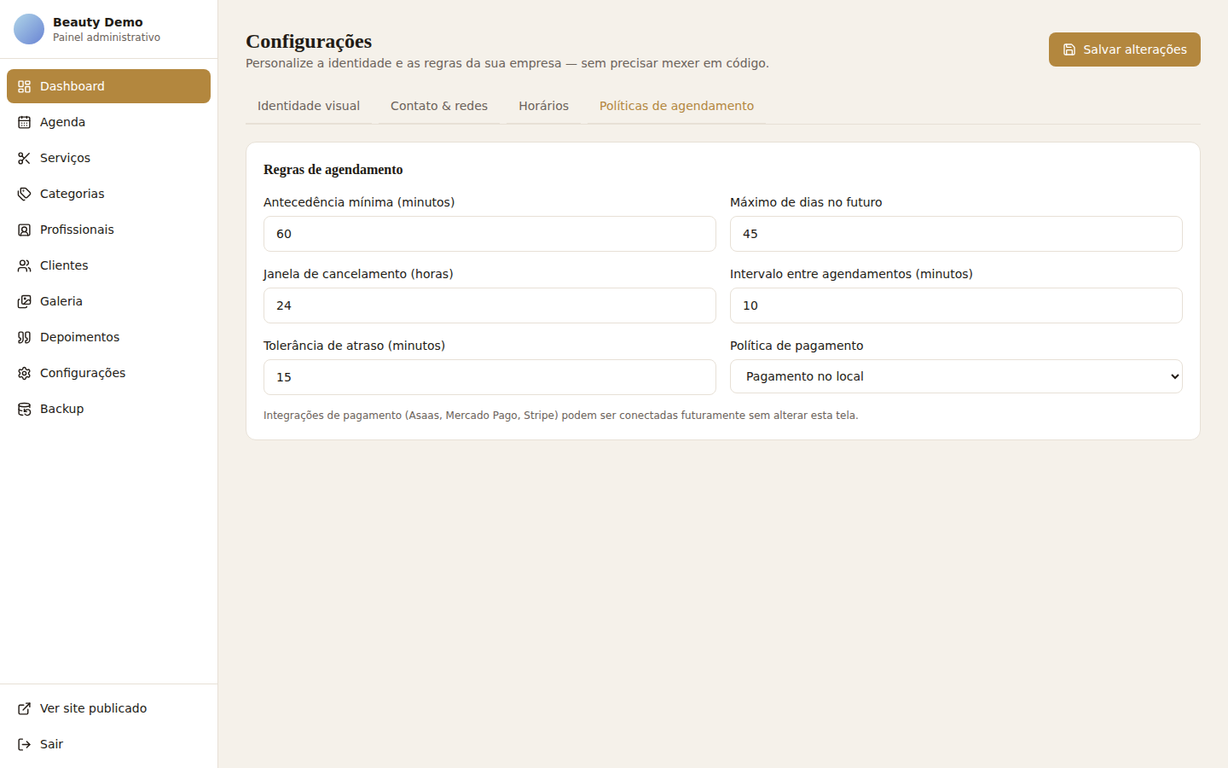
Aba "Políticas de agendamento".

10. Backup
Permite exportar todos os dados do salão (serviços, categorias, profissionais, clientes, agendamentos, galeria e depoimentos) em um arquivo .json, e restaurá-los quando necessário.
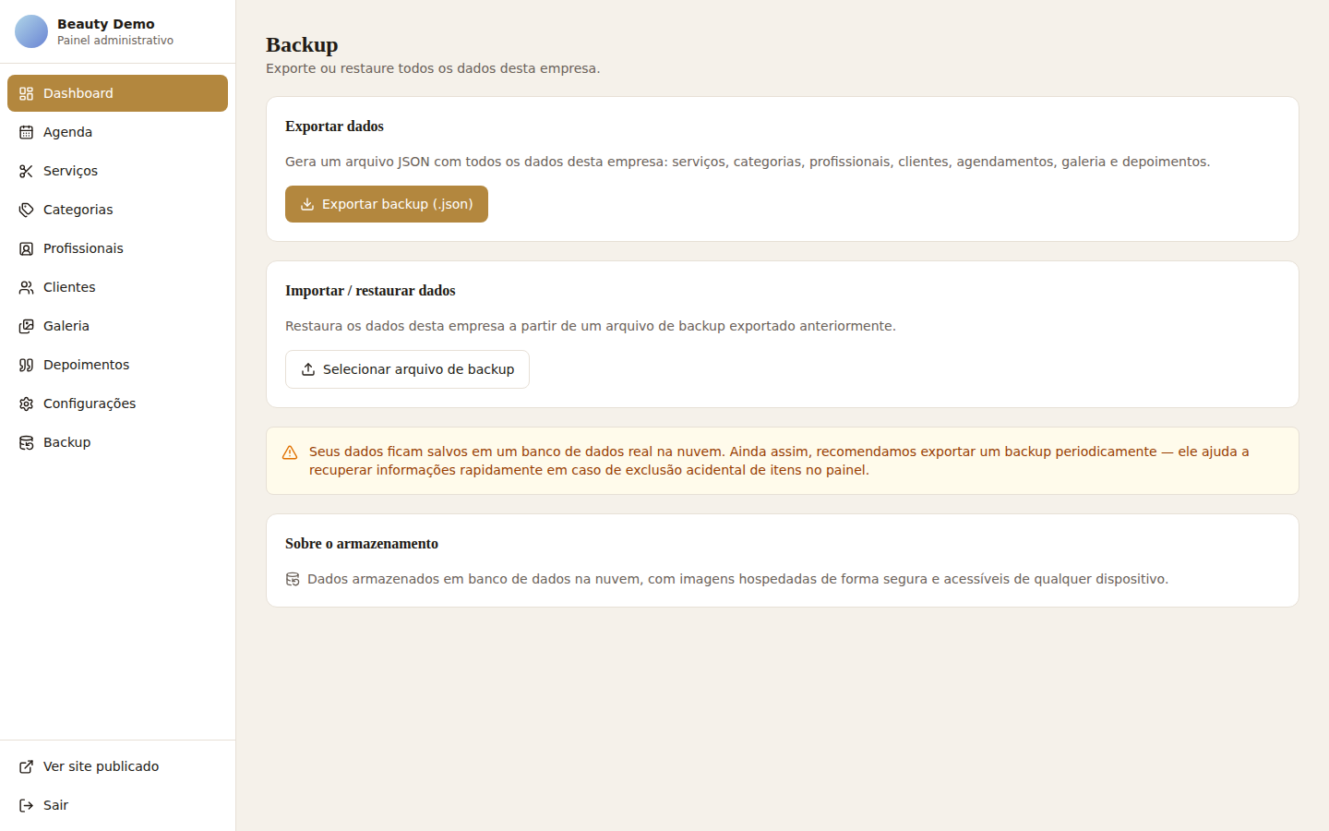
Tela de Backup.
- Exportar backup (.json): baixa uma cópia completa dos dados do salão.
- Selecionar arquivo de backup: restaura os dados a partir de um arquivo exportado anteriormente.
Observação: Os dados já ficam salvos com segurança em um banco de dados na nuvem. Ainda assim, exportar um backup periodicamente é uma boa prática — ele ajuda a recuperar informações rapidamente em caso de exclusão acidental de algum item pelo painel.

11. Assinatura
Mostra o plano de assinatura da plataforma contratado pelo salão junto à Hello Inova, o cartão cadastrado para cobrança automática e o histórico de pagamentos. É diferente das demais seções deste manual: aqui o que está em jogo é a assinatura do salão na plataforma — não o site do salão em si.
- Status atual: se a assinatura está em dia, atrasada ou sem cobrança ativa, o plano contratado (mensal, semestral ou anual) e o valor cobrado;
- Próxima cobrança: data em que a mensalidade será renovada automaticamente;
- Cartão cadastrado: bandeira e últimos 4 dígitos do cartão usado na cobrança recorrente;
- Histórico de pagamentos: lista das cobranças já realizadas, com vencimento, valor e situação.
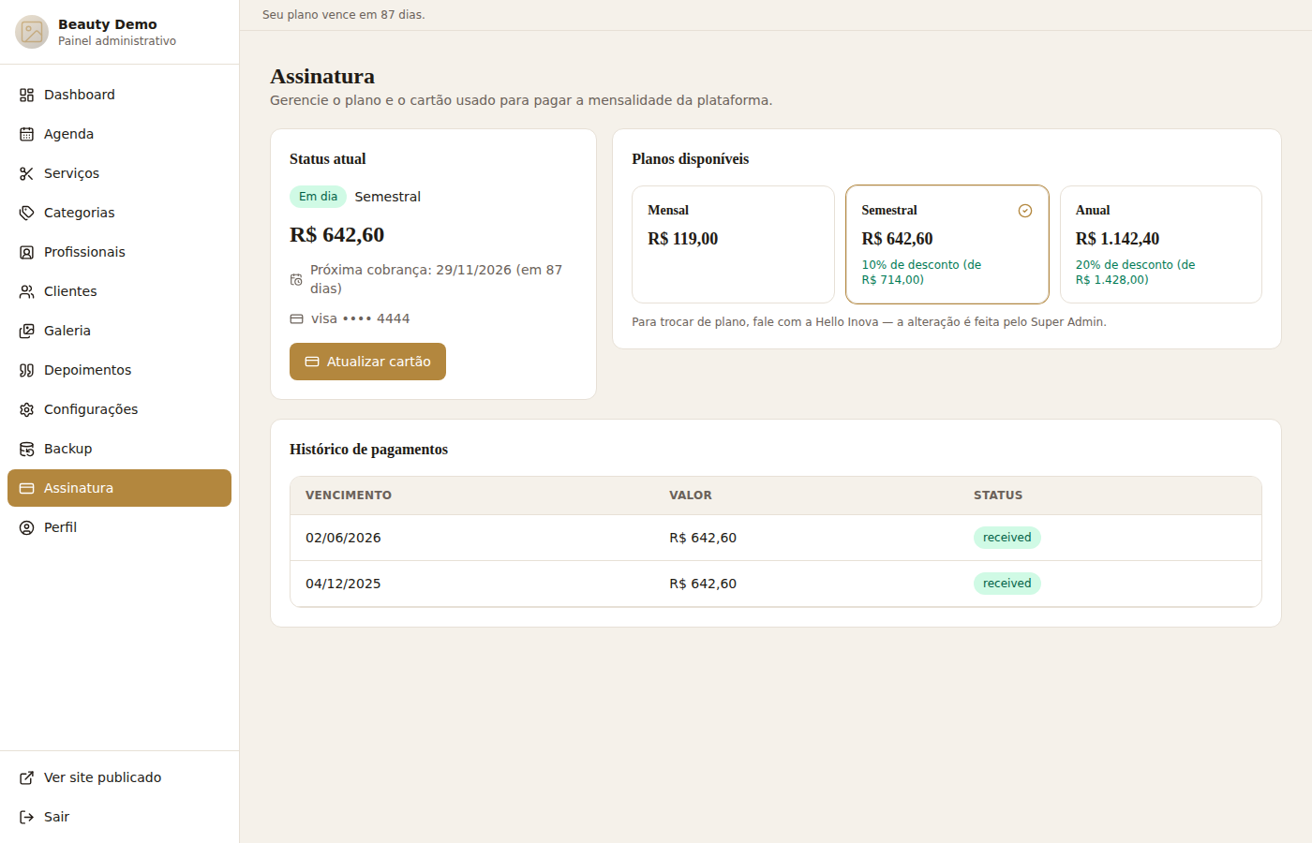
Tela de Assinatura, com status do plano, cartão cadastrado e histórico de pagamentos.

Atualizar o cartão de pagamento
- Clique em "Atualizar cartão" (ou "Pagar agora", se ainda não houver assinatura ativa).
- Preencha os dados do novo cartão e do titular, exigidos pelo gateway de pagamento.
- Clique em "Confirmar pagamento".
Observação: Para trocar de plano (mensal, semestral ou anual), entre em contato com a equipe Hello Inova — a alteração é feita pelo Super Admin.

12. Perfil
Permite que você, como administrador do salão, altere o e-mail e a senha usados para entrar neste painel. É diferente das Configurações (que definem como o site aparece para os clientes) — aqui o que muda é apenas o seu próprio acesso.
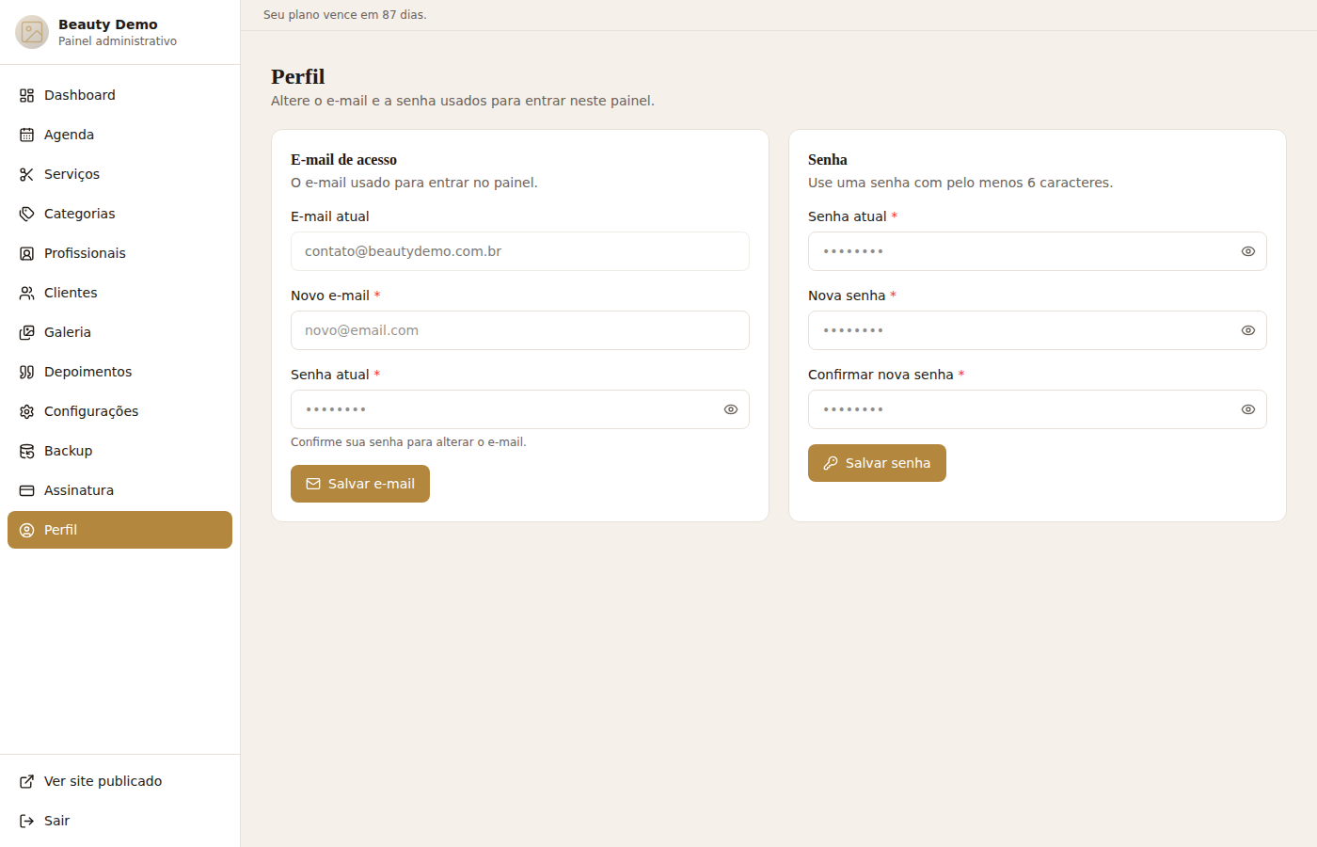
Tela de Perfil, com os formulários de e-mail e senha de acesso.

Alterar o e-mail de acesso
- Informe o novo e-mail desejado.
- Confirme com sua senha atual.
- Clique em "Salvar e-mail".

Alterar a senha
- Informe a senha atual.
- Escolha uma nova senha (mínimo de 6 caracteres) e repita no campo de confirmação.
- Clique em "Salvar senha".
Observação: O novo e-mail passa a valer imediatamente a partir do próximo login — guarde-o em local seguro.

13. Instalar o painel no celular
Para acessar o painel mais rápido pelo celular, sem precisar abrir o navegador e digitar o endereço toda vez, é possível instalá-lo na tela inicial como um aplicativo. O painel identifica automaticamente o navegador do celular e sugere a instalação assim que você faz login — já com o nome e a cor do seu próprio salão.

No Android (Chrome)
Toque no botão "Instalar" que aparece no aviso, no topo do painel, e confirme a instalação na janela do navegador.
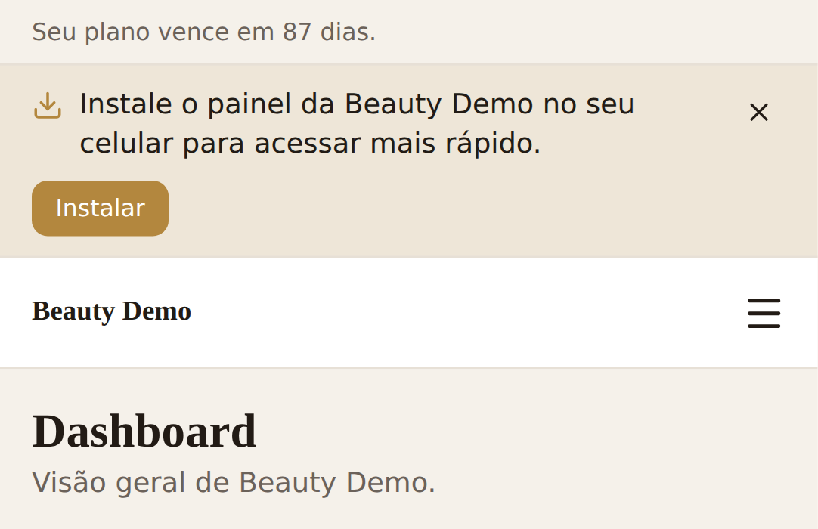
Aviso de instalação exibido no Chrome para Android.
O ícone do painel — com o logo do salão — passa a aparecer na tela inicial do celular, pronto para abrir o painel diretamente, sem passar pelo navegador.

No iPhone (Safari)
O Safari não permite instalar com um único botão — a instalação é feita manualmente pelo menu de compartilhamento do próprio iPhone:
- Toque no ícone de Compartilhar (o quadrado com uma seta para cima), na barra do navegador.
- Role as opções e toque em "Adicionar à Tela de Início".
- Toque em "Adicionar" para confirmar.
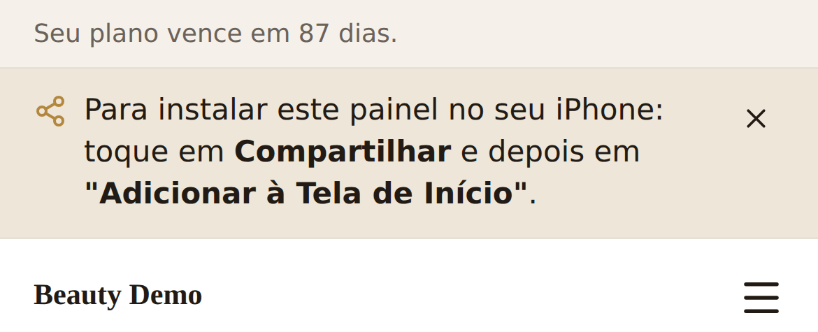
Aviso de instalação exibido no Safari do iPhone.
Observação: O aviso pode ser dispensado tocando no X — ele só volta a aparecer depois de 14 dias (ou antes, se os dados do navegador forem limpos).

Precisa de ajuda?
Em caso de dúvidas sobre o uso do painel ou para solicitar ajustes que não estão disponíveis nas telas acima, entre em contato com a equipe Hello Inova.

